核孔膜及其特性

王玉兰

清华大学

一、应用概述：

核孔膜是一种性能优异的精密过滤材料，广泛应用于尖端科技和民生领域。清华大学核能与新能源技术研究院是我国核孔膜事业的奠基人和开拓者。技术的不断创新使清华大学核研院拥有了数十项国际独创的领先技术和高新产品，应用于医疗、制药、环保、食品等领域。如在电子工业中，用于制备超纯水、光刻胶以及工艺和环境气体净化；在制药工业中，用于各种注射针剂中微粒和细菌的去除；在化学工业中，用于制备超纯试剂，回收溶剂中贵重的悬浮物、触媒；在生物工程中，用于微生物的分离和纯化；在环境工程中，用于大气和水取样，测定颗粒和微生物的含量、粒度分布、成分；在医疗中，用于检测体液中的癌细胞，进行血液过滤等。核孔膜作为终端精密药液过滤材料，在静脉大输液中是药液进入人体的最后一道卫士，服务于协和医院、北京阜外医院、中国人民解放军总医院（北京301医院）、广州人民医院等国内百余所三甲医院。在安全识别领域，核孔膜为众多500强企业的品牌防伪保驾护航，如芝华士、施耐德、清华同方、TCL等。

核孔膜最新科研成果呼吸膜， 即功能核孔膜在气体输运及气溶胶污染物防护中的独特性质为核孔膜在防霾呼吸窗和防霾口罩的应用中展示了良好的应用前景。核孔膜已走出神秘的原子能实验室，进入寻常百姓生活，为提高人们生活质量、提供高品质健康生活发挥着日益重要的作用。

二、核孔膜简介：

核孔膜是由重带电粒子在绝缘物质上打孔和化学蚀刻扩孔而成。当重带电粒子在绝缘物质薄膜中的可蚀刻射程大于薄膜厚度时，在每个垂直入射的重带电粒子路径上产生的辐射损伤，可用化学方法优先蚀刻，形成穿透绝缘薄膜的比值通道（微孔）。具有一个或多个这种穿透性微孔的绝缘薄膜称为核孔膜。制造核孔膜的重带电粒子分两类：一种是重离子加速器产生的重带电粒子束，另一种是裂变碎片，它可由放在核反应堆中子束上的裂变靶产生。图2为核孔膜和曲孔膜的电镜照片。

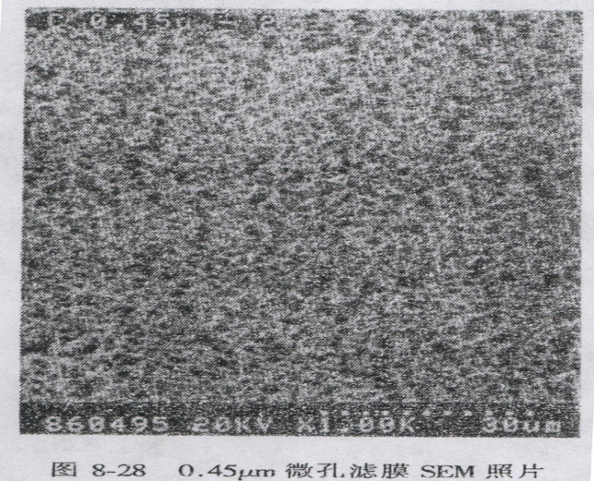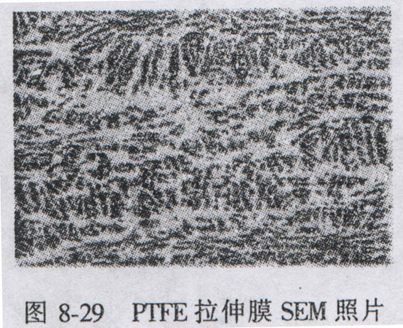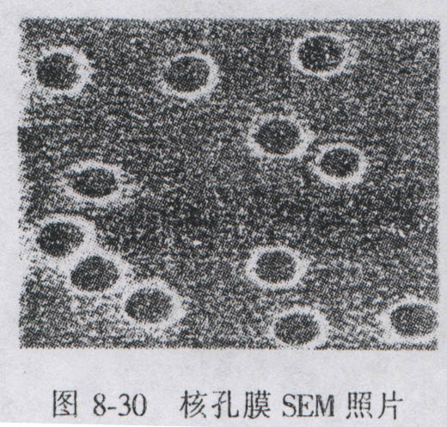

图2 核孔膜和曲孔膜的电镜照片

三、核孔膜的主要特点及参数

孔径、孔密度和孔长是核孔膜的基本参数。

重带电粒子在绝缘物质中产生的辐射损伤区域具有一定穿透性，直径为3至5nm，是核孔膜孔径的下限 。控制蚀刻时间，孔径可从这一极限值扩大到几十微米。

核孔膜的孔密度等于垂直照射在单位面积绝缘薄膜上的重带电粒子数目。控制打在薄膜上的重离子流量，可以获得预定孔密度的核孔膜。核孔膜的孔密度的可变范围从每片核孔膜上（几平方厘米）只有一个微孔至1012/cm2。这一上限由辐射损伤区域的直径决定。

核孔膜的孔长或核孔膜能达到的厚度与材料种类、重带电粒子核素种类和能量有关，重带电粒子在材料中的可蚀刻射程是用这种重带电粒子和材料制造的核孔膜厚度的上限。由于裂变碎片能量低（～0.7MeV/u），所以用裂变碎片制作的核孔膜的厚度上限是10微米。重离子加速器产生的重带电粒子能量较高，可以制作较厚（几十微米或更厚）的核孔膜。一般来说，厚度从5微米至几十微米的核孔膜，在过滤液体或气体时，既具有较大机械强度，又具有较大流速，是核孔膜厚度的最佳范围。

核孔膜具有独特的物理、化学和生物性能。表1为核孔膜（PC，PET）的特性。

1. 精确、均一的孔径和孔密度

由于核孔膜的生产是由产生辐射损伤（径迹）和化学蚀刻两部分完成，产生径迹的多少决定了孔密度，化学蚀刻的强度决定了孔径，这和其它膜的生产方法不同，因而孔径和孔密度可以根据需要，独立、精确地控制。

滤膜的分离效率是微孔滤膜最重要的性能参数。该参数受控于膜的孔径和孔分布。只有达到孔径的高度均匀，滤膜的过滤效率才能达到高度精确。加速器生产的核孔膜的微孔，孔径均一、孔形规则，能100%截留大于孔径的微粒。

表1 核孔膜（PC，PET）的特性

|  |  |  |  |
| --- | --- | --- | --- |
| 特性 | PC | PET | 备注 |
| 厚度（μm） | 5-几十 | 5-几十 |  |
| 爆破强度（Kg/cm2） | >0.7 | >0.7 | 1cm2支撑面 |
| 毛重（mg/ cm2） | 1.0 | 1.0 |  |
| 基材比重（g/ cm3） | 1.20 | 1.39 |  |
| 热焊温度（℃） | 230-275 | 250-280 |  |
| 最高使用温度（℃） | 140 | 150（最低零下70） |  |
| 易燃性 | 缓慢燃烧 | 缓慢燃烧 |  |
| 灰份（μg/ cm2） | 0.92 | 1.0 |  |
| 开孔率（%） | 2-12 | 2-12 |  |
| 孔密度 | 105-108 | 105-108 |  |
| 孔径（μm） | 0.01-10 | 0.1-10 |  |
| 光学性能 | 透明 | 透明 |  |
| 亲水性 | 亲水 | 亲水 |  |
| 疏水性 | 疏水 | 疏水 | 经特殊处理 |
| 碎屑脱落 | 无 | 无 |  |
| 热压消毒 | 可以 | 可以 | 121℃ |
| 吸水率（%） | 0.24 | 0.5 | 25℃水中4小时 |
| 生物相容性 | 惰性 | 惰性 |  |
| 聚合物结构 | 拉伸（结晶型） | 双向拉伸（结晶型） |  |
| 可溶物 | 极微 | 极微 |  |

1. 圆柱状或单锥状的微孔结构

由于核孔膜具有这种微孔结构，在过滤时，所有大于孔径的粒子都被截留在膜的表面，使粒子的清洗变的异常容易，为过滤中的反冲洗和错流过滤技术的应用打下了良好的基础。采用错流过滤技术可以十分有效地控制浓差极化和滤饼堆积，因此长时间操作仍可保证较高的通量。

1. 膜表面平整、光滑

膜表面平整、光滑、透明，为利用光学和电子显微镜进行粒子分析提供了一种理想材料。

1. 过滤速度大

核孔膜的孔隙率小，但其厚度也小，补偿了由于低孔隙率引起的滤速下降。表2是核孔膜与常见微孔滤膜的流速比较。

表2 核孔膜与常见微孔滤膜的流速比较

|  |  |  |  |
| --- | --- | --- | --- |
| 孔径（μm） | 核孔膜 | 混纤膜 | 尼龙膜 |
| 0.2 | 21 | 22(0.22μm) |  |
| 0.4 | 100 | 60(0.45μm) | 38(0.4μm) |
| 0.6 | 210 | 155(0.65μm) | 72(0.6μm) |
| 0.8 | 350 | 215 | 104 |
| 1.0 | 500 | 300(1.2μm) | 130 |
| 2.0 | 1000 | 400 | 260(3μm) |

注：滤速是在ΔP=1Kg/cm2下的纯水滤速（ml/cm2·min）

1. 高的机械强度和柔性
2. 不吸附、无纤维脱落

核孔膜微孔比面积小，只有纤维素膜的三十分之一，因而吸附能力很低，对过滤一些价格高的药液或少量贵重液体来说，由于液体被过滤介质吸附而造成的损失将非常少。核孔膜的材料为高分子聚合物，不会有任何可能迁移的物质到滤液中，因而不会以外部掺合剂的方式污染滤液。

1. 化学稳定性好

可以耐酸和绝大部分有机溶剂的侵蚀，特别是PET膜，它几乎可以耐烃、醇、醚、酸、酯、卤代烃等绝大部分有机溶剂，是聚四氟乙烯微孔膜的良好替代物。

1. 生物惰性好

PC和PET核孔膜对微生物是惰性的，既不受微生物的侵蚀，又由于可溶性物质极微，不抑制生物的繁殖，因而一方面可以长期在潮湿环境下工作，另一方面对生物是相当安全的。PC膜在美国通过UPS Ⅵ级和生化等实验，证明对生物无毒，在注射中使用安全，没有丝毫不自然的刺激或抑制细胞的生成。我国华北制药厂曾对PET进行了小白鼠急性毒性试验，家兔皮内反应试验和溶血试验，均表明PET对生物无不良反应。

1. 热稳定性好

PET膜可经受150℃，短期可经受175℃，因而可以把膜安装在过滤器中反复进行热压消毒而不破裂和变形。

四、核孔膜与其它微孔滤膜的比较

从图1和图2可以看出，核孔膜的标称孔径与实际孔径相同，孔径均一，曲孔膜的实际孔径极为分散，与标称孔径没有直接联系。表3列出了核孔膜与曲孔膜的主要参数区别。

表3核孔膜与曲孔膜主要性质比较

|  |  |  |
| --- | --- | --- |
| 主要参数 | 核孔膜 | 曲孔膜 |
| 孔形 | 规则，比值筒状 | 不规则 |
| 孔径 | 均一 | 不一致 |
| 孔长 | 一致 | 不一致 |
| 孔密度 | 严格可控 | 不可控 |
| 孔径可调范围 | 几纳米至几十微米 | 0．1至5微米 |
| 厚度 | 5至几百微米 | >150微米 |
| 表面性能 | 光滑 | 不光滑 |
| 光学性能 | 透明 | 不透明 |
| 耐热性能 | 较强，>140℃ | 较差，≤120℃ |
| 化学性能 | 稳定 | 不够稳定 |

核孔膜与其他直孔膜的比较

表4 核孔膜与其他直孔膜的比较

|  |  |  |  |
| --- | --- | --- | --- |
| 打孔方法 | 最小孔径，μm | 打孔速度（1/s） | 可达到的纵横比 |
| 电子束打孔 | 10 | 104 | 10 |
| 激光束打孔 | 1 | 102 | 1 |
| 玻璃组分蚀刻 | 10 | 105 | ∞ |
| 金属单向结晶 | 0.1 | 105 | ∞ |
| 硅晶体垂直蚀刻 | 与罩孔同 | 105 | 100 |
| 电子刻板 | 0.1 | 105 | 1 |
| Χ射线制版 | 0.1 | 105 | 10 |
| 重带电粒子打孔 | <0.01 | 1010 | >10000 |

核孔膜是用重带电粒子在绝缘薄膜上打直孔而成。在现在技术中，打直孔的方法很多，表4列出了几种现代技术在打孔速率、最小孔径和微孔纵横比（孔长与孔径之比）三方面的情况。从表4可以看出，用重带电粒子生产核孔膜在打孔速度（1010/s）、可达到的最小孔径（10nm）和可达到的纵横比（>104）三方面是现代打孔技术中最好的，因而，核孔膜在许多方面的应用是无可替代的。

综上所述，核孔膜以其独特的物理、化学和生物性质、优异的液体过滤性能（近乎100%的截留率、高的液体过滤速度和能应用错流过滤技术控制浓差极化和滤饼堆积来保证长时间高通量操作）、气体过滤性能（极高的气溶胶污染物阻隔效率和气体透过率）和大规模快速的生产能力，使其成为液体净化和气体净化领域最为理想的精密过滤材料。